**Шилак Иосиф (Szyłak Jozef)**

8 января 1811 г – крещение дочери Ксени (НИАБ 136-13-894, лист 80, №4/1811-р (ориг)).

16 июня 1816 г – отпевание (НИАБ 136-13-919, лист 27, №45/1813-у (ориг)).

**НИАБ 136-13-894:** Лист 80. **Метрическая запись №4/1811-р (ориг).**

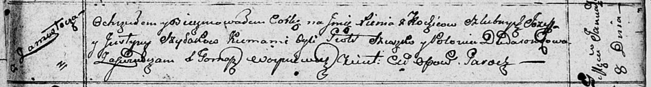

Осовская Покровская церковь. 8 января 1811 года. Метрическая запись о крещении.

Szyłakowna Xienia – дочь родителей с деревни Замосточье.

Szyłak Jozef – отец.

Szyłakowa Justyna – мать.

Szuszko Piotr – кум.

Dudaronkowa Polonia – кума.

Woyniewicz Tomasz – ксёндз.

**НИАБ 136-13-919:** Лист 27. **Метрическая запись №45/1813-у (ориг).**

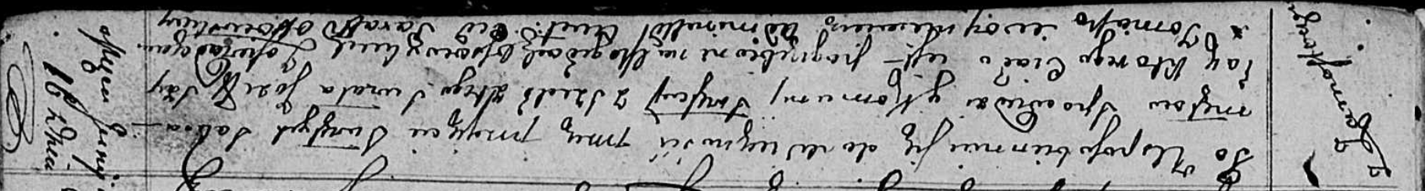

Осовская униатская церковь. 16 июня 1813 года. Метрическая запись об отпевании.

Szyłak Jozef – умерший, с деревни Замосточье, похоронен на кладбище деревни Осово.

Woyniewicz Tomasz – ксёндз.